ИНФОРМАЦИЯ
о проведении профилактической работы по экстремизму, о работе школьного Наркопоста, работе с неблагополучными семьями

1.О мерах, принимаемых в образовательных организациях по противодействию экстремизма в молодежной среде.
Одним из важнейших направлений профилактической работы школы является профилактика экстремизма и терроризма среди учащихся и работников школы. Согласно плану работы в течение всего учебного года проводится работа по профилактике экстремизма .
Ежеквартально проводятся беседы с учащимися на классных часах, внеклассных мероприятиях. За 1 квартал 2016 года проведены мероприятия по профилактике экстремизма и формированию толерантного поведения учащихся: 1-4 классы - Интерактивная беседа с элементами игры. Путешествие в город "Согласие» 5,6,8 классы –Игра «Планета толерантности. «Добро. Зло. Терпимость» 9 класс–Час общения «Будь справедлив в словах и поступках». Кроме этого проведены: Инструктажи-разъяснения по классам: «Признаки терроризма», «Если вас захватили в заложники» с вручением памяток: «Как вести себя в экстремальных условиях».
На семинарах классных руководителей изучаются нормативные документы по противодействию экстремизму. Ведётся работа с родителями. На классных и общешкольных родительских собраниях рассматриваются вопросы по профилактике всех видов опасности, угрожающих здоровью и жизни людей. Общешкольные родительские собрания, проходят раз в четверть, на которых родители получают консультации, рекомендации по всем указанным в данной информации вопросам. Инструктажи для детей и родителей записываются в специальные журналы. Проводятся учебные тренировки по эвакуации обучающихся и персонала школы.
В МКОУ Колодеевская ООШ регулярно проводятся мероприятия, необходимые для обеспечения контентной фильтрации интернет –ресурсов: установлен контент- фильтр «Kinder Gate». Выполнены установки контент-фильтра, блокирующие выход к Интернет-ресурсам, не совместимым с задачами образования и воспитания учащихся. Контент-фильтр работает на всех компьютерах. Ежеквартально комиссия в составе: директор школы Саратовская Л.И, зам. директора по УВР Едрышова Т.С. и учитель информатики Саратовская Л.А.. проводит проверки по набору и поиску информации, причиняющий вред здоровью и развитию обучающихся в сети интернет. Результаты проверки работы системы контентной фильтрации отражаются в актах «О проверке контентной фильтрации», подтверждающие, что доступа к информации, причиняющий вред здоровью и развитию обучающихся МКОУ Колодеевская ООШ, в сети интернет –нет.
2. Организация и проведение практических занятий и семинаров с привлечением инспекторов ОДН МО МВД России «Бутурлиновский» по проблемам профилактики правонарушений и преступлений несовершеннолетних, выявления раннего семейного неблагополучия (с фото).
Периодически проводятся профилактические беседы правоохранительными органами, -в декабре беседа: роль семьи в воспитаниии детей - инспектор ОВД по Бутурлиновскому району Алфутова В.А. в феврале инспектор ОВД по Бутурлиновскому району Алфутова В.А. провела профилактическую беседу с учащимися и родителями по профилактике правонарушений и преступлений несовершеннолетних;

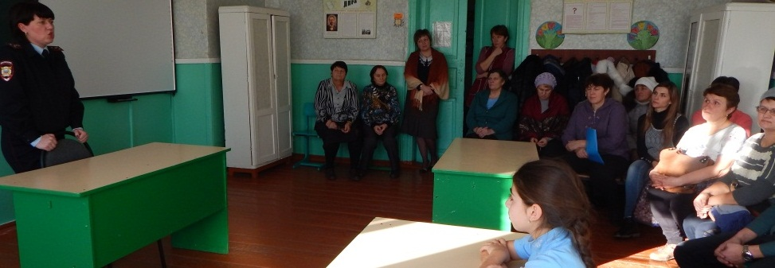

25 декабря в нашей школе проведён урок Доброты с целью формирования толерантного отношения к инвалидам и лицам с ограниченными возможностями здоровья по слуху и зрению. Обучающиеся 1-4 классов просмотрели презентацию «Слепоглухие: кто они такие? как им помочь?» В средних классах обучающиеся познакомились с жизнью слепоглухих людей, попробовали побывать в «особом мире» с помощью различных ситуаций. В заключении просмотрели фрагмент фильма «Мир слепоглухих»
3. Информация о работе наркопостов.
Работа наркологического поста осуществлялась согласно календарному плану работы Все мероприятия, проводившиеся по плану работы наркопоста были направлены на реализацию и достижение главной цели: Социальным педагогом, отвечающим за профилактическую работу было организовано посещение семей, нуждающихся в особом контроле. В школе оформлен стенд наркопоста. Стенд постоянно обновляется и пополняется новыми информационными материалами. Традиционно в нём представлена информация о пагубности вредных привычек. Организация в школьной библиотеке выставок периодических изданий по проблемам наркотиков, проведение конкурсов рисунков привлекает к участию всех учащихся, независимо от возраста. С начала года работает спортивный клуб «Дружба». Продолжается работа по программе «Здоровье». Все обучающиеся школы вовлечены в работу школьного дополнительного образования. Отряд волонтёров в течение года изготавливают и распространяют среди обучающихся и родителей листовки, буклеты на тему профилактики ПАВ и наркомании. Проведен цикл классных часов, посвященных борьбе с курением, алкоголизмом, наркозависимостью.
18декабря было организовано проведение 1 этапа Всероссийского интернет-урока антинаркотической направленности «Имею право знать!» С целью ознакомить обучающихся со специальным разделом на официальном сайте Федеральной службы Российской Федерации по контролю за оборотом наркотиков (www.fskn.gov.ru), научить им пользоваться при возникающей необходимости, способствовать формированию знаний о вреде наркомании; росту самосознания. Классные руководители познакомили учащихся с разделами сайта fskn.gov.ru: главная страница сайта, родителям и детям, анкета участника Интернет-урока, вопрос- ответ, территориальные органы ФСКН России, в том числе Воронежской области. Учащиеся 8-9 классов просмотрели фрагмент фильма «Территория безопасности» затем просмотр и обсуждение видеоролика с сайта fskn.gov.ru «Спортсмены против наркотиков». Начальные классы познакомились. с мультфильмом «Запретные игры».Имею право знать!
В рамках реализации п.2.2 протокола заседания антинаркотической комиссии Воронежской области № 3 от 04.09.2015 и в соответствии с письмом Управления ФСКН России по Воронежской области от 29.09.2015 № 1193ф в нашей школе в период с 20.01. по 15 марта 2016 года организовано проведение 2 этапа Всероссийского интернет-урока антинаркотической направленности «Имею право знать!» Интернет-урок проведён в соответствии с материалами рекомендованного сайта (www.fskn.gov.ru). Классные руководители использовали презентацию «Имею право знать», кроме этого видеоролики «Территория безопасности», мультфильм «Опасные игры»
Родители проинформированы но работе сайта (www.fskn.ru). Федеральной службы Российской Федерации по контролю за оборотом наркотиков, ознакомлены с материалами сайта.
Конкурс рисунков и плакатов «Мы за здоровый образ жизни»
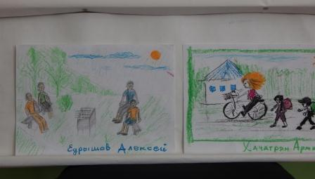
Участие в муниципальном конкурсе «Мы за здоровый образ жизни.»
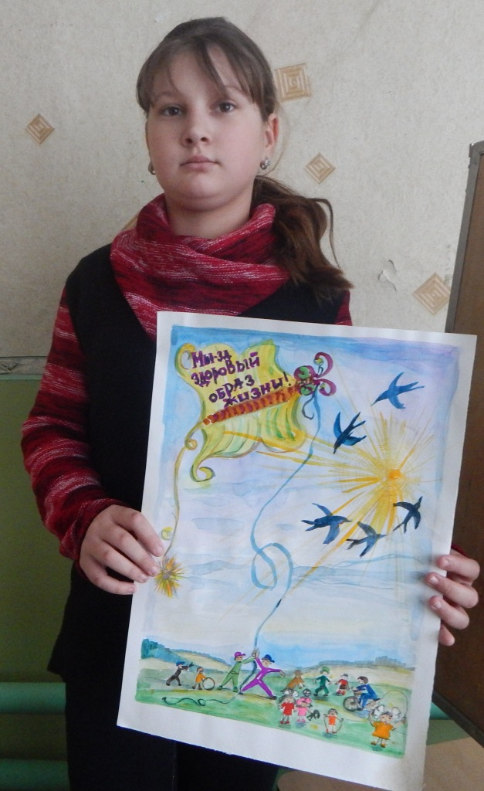

Выставка библиотечной литературы «Сделай свой выбор»
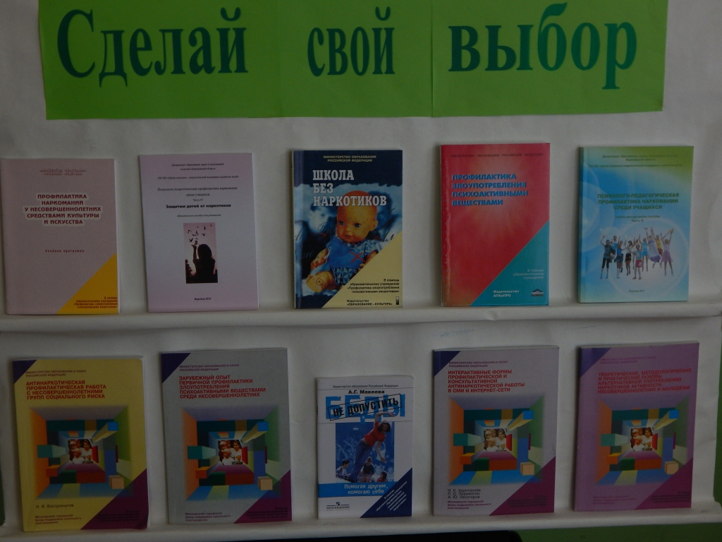
4. Информация о занятости обучающихся группы риска в каникулярное время (лето, осень, зима)
Обучающиеся из семьи Журавлёвых-Полевщиковых состоящей на учёте в КДН в 2014-15 учебном году:
В июне – июле 2015 года Журавлёв С. посещал дополнительные занятия по русскому – математике для успешной пересдачи ОГЭ. С ним проводились беседы о необходимости получить образование, о важности получения профессии. В свободное от занятий время ( в июле – августе) Сергей помогал вести домашнее хозяйство: полол, поливал. Помогал отцу, который работал по найму, пасти овец, ходил на рыбалку. Участвовал в матчах по футболу со сверстниками, во встречах с командами из соседних поселений. Полевщикова Н. в июне 2015 года отдыхала в ДОЛ «Цветочный городок» при МКОУ Колодеевская ООШ. В начале июля ездила в гости к бабушке в с. Кучеряевка. Во второй половине июля – августе находилась дома и помогала дома по хозяйству, присматривала за малолетним племянником. 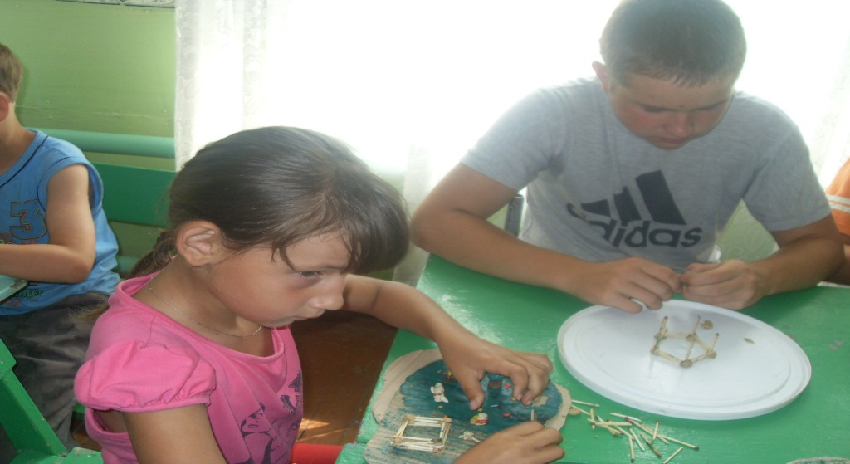
На фото: Надя Полевщикова из неблагополучной семьи в детском оздоровительном лагере «Цветочный городок»
С сентября 2015 года обучающихся из неблагополучных семей нет.
Дети из неблагополучной семьи Журавлёвых-Полевщиковых в школе не обучаются. Журавлёв Сергей, окончивший 9 классов, нигде не обучаются, в сентябре – ноябре работал вместе с отцом у частника.
В январе 2016 года находился в Козловке у тёти по линии отца – помогал по хозяйству. Часто принимает участие в работе спортклуба при МКОУ Колодеевская ООШ. С 1 сентября 2016 года собирается учиться. В настоящее время семья испытывает материальные затруднения. Семья находится под постоянным контролем соцпедагога, главы сельского поселения.
В микрорайоне МКОУ Колодеевская ООШ проживает семья Лазаревой М.Н.У неё трое малолетних детей 2010,2012,2013 года рождения. Семья за ненадлежащее отношение к родительским обязанностям была поставлена на учёт в КДН и ЗП. Лазарева М.Н. неоднократно привлекалась к административной ответственности по ст.5.35 ч.1 Ко АП.РФ. Семья находится на постоянном контроле всех служб профилактики

Акции: Спорт вместо наркотиков.

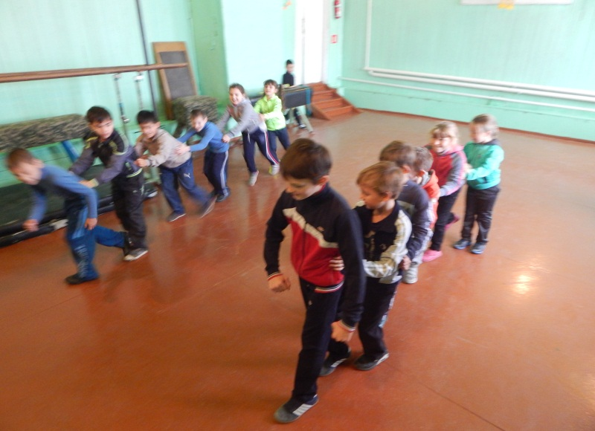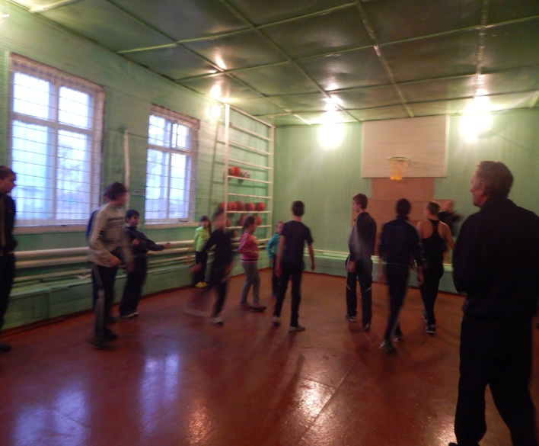
25.03. проведено общешкольное родительское собрание.

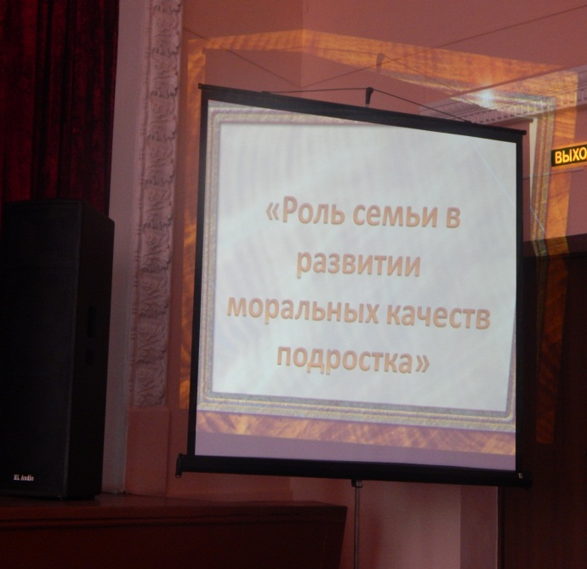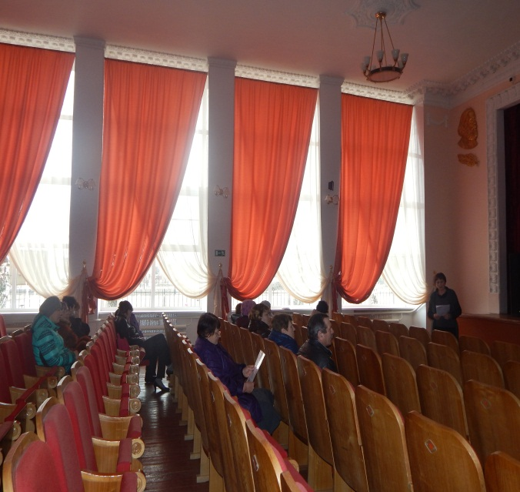

Директор школы: Саратовская Л.И

